Министерство образования Республики Беларусь
Учреждение образования
«Белорусский государственный педагогический университет имени Максима Танка»

Факультет естествознания

МОДЕРНИЗАЦИЯ ПРОФЕССИОНАЛЬНОЙ ПОДГОТОВКИ СПЕЦИАЛИСТОВ
В ОБЛАСТИ ЕСТЕСТВЕННОНАУЧНОГО ОБРАЗОВАНИЯ

Материалы Международной студенческой
научно-практической конференции

Научное электронное издание
локального распространения

Минск
БГПУ
2019

УДК 581. 543.6
ВЛИЯНИЕ УСЛОВИЙ СТРАТИФИКАЦИИ НА РАЗВИТИЕ ЗАРОДЫША В СЕМЕНАХ LASERPITIUM LATIFOLIUM L.
Е.С. Одинаева
БГПУ (Минск)
Науч. рук. – В.Ф. Черник, канд. биол. наук, доцент

Аннотация
Семена Laserpitium latifolium L характеризуются затрудненным прорастанием. Причина этого заключается в недостаточном развитии их зародыша. После периода доразвития (2,5 месяца), семена начинают прорастать. Лучшим условием для этого процесса являются низкие положительные температуры.
Ключевые слова: стратификация, семена, развитие зародыша.

INFLUENCE OF CONDITIONS OF STRATIFICATION ON THE EMBRYO DEVELOPMENT IN SEEDS LASERPITIUM LATIFOLIUM L.
E. S. Odinaeva
BSPU (Minsk)
Supervisor - V.F. Chernik, Candidate of Biological Sciences, Associate Professor

Annotation
Seeds of Laserpitium latifolium L. characterized by difficulty in germination. The cause of this is the underdevelopment of their embryo. After a period of embryo development (2,5 month), seeds begin to germinate. The best condition for this process are low positive temperatures.
Keywords: stratification, seeds, embryo development

Привлечение дикорастущих лекарственных растений в культуру имеет несомненное значение. Среди них в лечебных целях используется редкий для Беларуси вид Laserpitium latifolium L. Настойка его корня считается лучшим средством при разных желудочных заболеваниях, артрите и др. В этой связи возникает вопрос о его семенном размножении в культуре и вообще об изучении биологии семян этого вида.
Семена Laserpitium latifolium отличаются затрудненным прорастанием, причина которого заключается в недоразвитии зародыша. Только после завершения периода доразвития зародыша семена этого вида начинают прорастать. Изучение биологии прорастания семян этого вида связано с приостановкой органогенеза зародыша на материнском растении и завершением этих процессов в семенах уже после диссеминации. Семена с недоразвитым зародышем встречаются не только в филогенетически примитивных, но и в продвинутых семействах, например в семействе зонтичных [1–3], к которому и относится Laserpitium latifolium.
Цель работы: экспериментальным путем подобрать оптимальные температурные условия для доразвития зародыша в зрелых семенах Laserpitium latifolium.
Материал и методы исследования. Объектом исследования послужили семена Laserpitium latifolium. Их сбор осуществлялся в естественной популяции, произрастающей в окрестности микрорайона «Зеленый Луг-6» г. Миска (смешанный лес, по склону). Проращивание семян осуществлялось в чашках Петри при различных температурных режимах от 2 до 5°C (холодильная камера), от 10 до 20 °C (термостат). Рост зародыша прослеживался под бинокулярной лупой при увеличении в 45 раз.
Результаты исследования. Семена изучаемого вида с маленьким зародышем, окруженным мощным эндоспермом. Наблюдение за ростом зародыша в семенах Laserpitium latifolium показало, что лучшими условиями для осуществления этого процесса являются низкие положительные температуры (2–5 °C). Исходная длина зародыша составляет 20,0 % от длины эндосперма и составляет 1.6 мм (Рис. 1 а). В процессе проращивания семян в холодильной камере в чашках Петри установлено, что через 60 дней опыта при температуре 2–5 °C длина зародыша составила 81,0 % от длины эндосперма (Рис. 1 б) по сравнению с исходной длиной зародыша. Таким образом, при температуре 2–5 °C в течение 2-х месяцев зародыш увеличился в длину в 4 раза. Период внутрисеменного роста зародыша при температуре 2–5 °C длится 2,5–3 месяца.
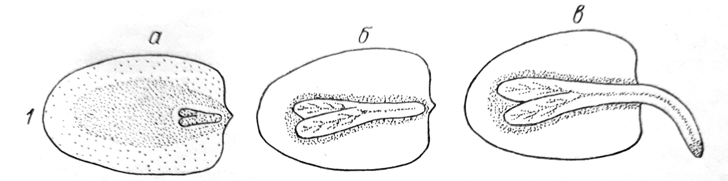
Рис. 1. Рост зародыша Laserpitium latifolium L.: а – исходная величина зародыша зрелого семени; б – зародыш через 60 дней опыта, завершающий свой рост; в– зародыш проросшего семени (точками обозначены запасные питательные вещества в эндосперме, поглощаемые зародышем в процессе его роста).

Изучение динамики роста зародыша внутри семени показало, что в течение первых двух недель зародыш растет очень медленно, увеличиваясь в длину на 0,5 мм (Рис. 1 а). В последующие же недели развития наблюдается быстрый рост зародыша, в результате чего он достигает 5,0 мм (Рис. 1 б). В проросшем семени длина зародыша достигает 8,0 мм (Рис. 1 в). Причина медленного внутрисеменного роста зародыша и прорастания семян изученного вида, как и семян с недоразвитым зародышем у других видов, заключается, по-видимому, в низкой физиологической активности ферментов [1, 2].
Установлен температурный диапазон для внутрисеменного роста зародыша и прорастания семян Laserpitium latifolium (2–5 °C – зона низких положительных температур). Причем, при температуре 2 °C количество проросших семян составляет 82 %, при температуре 5 °C – 90 %; при температуре 10–20 °C – 0 %. Оптимальный температурный режим для доразвития зародыша – 4°C. Стратификация семян при температуре 4°C в течение 3-х месяцев обеспечивает 100 % их прорастание. Процесс прорастания семян отличается большой растянутостью даже при оптимальных температурных условиях. В диапазоне температур от 10 до 20 °C семена не прорастают совсем. Рекомендуется стратификация при температуре 4°C, обеспечивающая полную всхожесть семян.

Литература
1. Stokes, P. a physiological study of embryo development in Heracleum sphondilium L. The effect of temperature on metabolism / P. Stokes. Annals of Botany. – 1982, v.16, No 63.
2. Stokes, P. The stimulation of growth by low temperature in embryos of Heracleum sphondilium L. / P. Stokes. Journal of Experimental Botany. – 1983, v. 4, No 11.
3. Черник, В.В. Строение и биология семян Heracleum lehmannianum Bunge/ В.В. Черник, В.Ф. Черник. Вестник БГУ. – 1988, Сер. 2, № 1. – С. 36–40.

